情况汇报
望京街道综治办★消防 2009年11月9日
望京街道开展第十九届“119”消防日宣传活动
2009年11月9日，是全国“119”消防安全日，是北京市第十九个119消防宣传周，为了加强群众的消防安全意识，提高自我保护能力，减少火灾对人民生命和财产构成的威胁，确保辖区安全稳定。上午9：00，在望京京客隆商场前，由望京街道办事处、望京消防中队共同开展了以“消防安全人人出力、平安望京家家受益”为主题的消防安全宣传活动。
活动中望京街道办事处和望京消防中队的相关领导一起对社区居民进行了讲解，并向社区居民发放了《珍惜生命远离火灾》、《高层建筑火灾逃生方法》等宣传材料，而且针对新《消防法》对居民进行详细讲解。
通过此次宣传活动，让社区居民进一步认识了火灾的危害性，掌握了发生火灾时的科学逃生技能。切实的体现了消防安全宣传日的重要性，更好的保障了人民的生命财产安全。
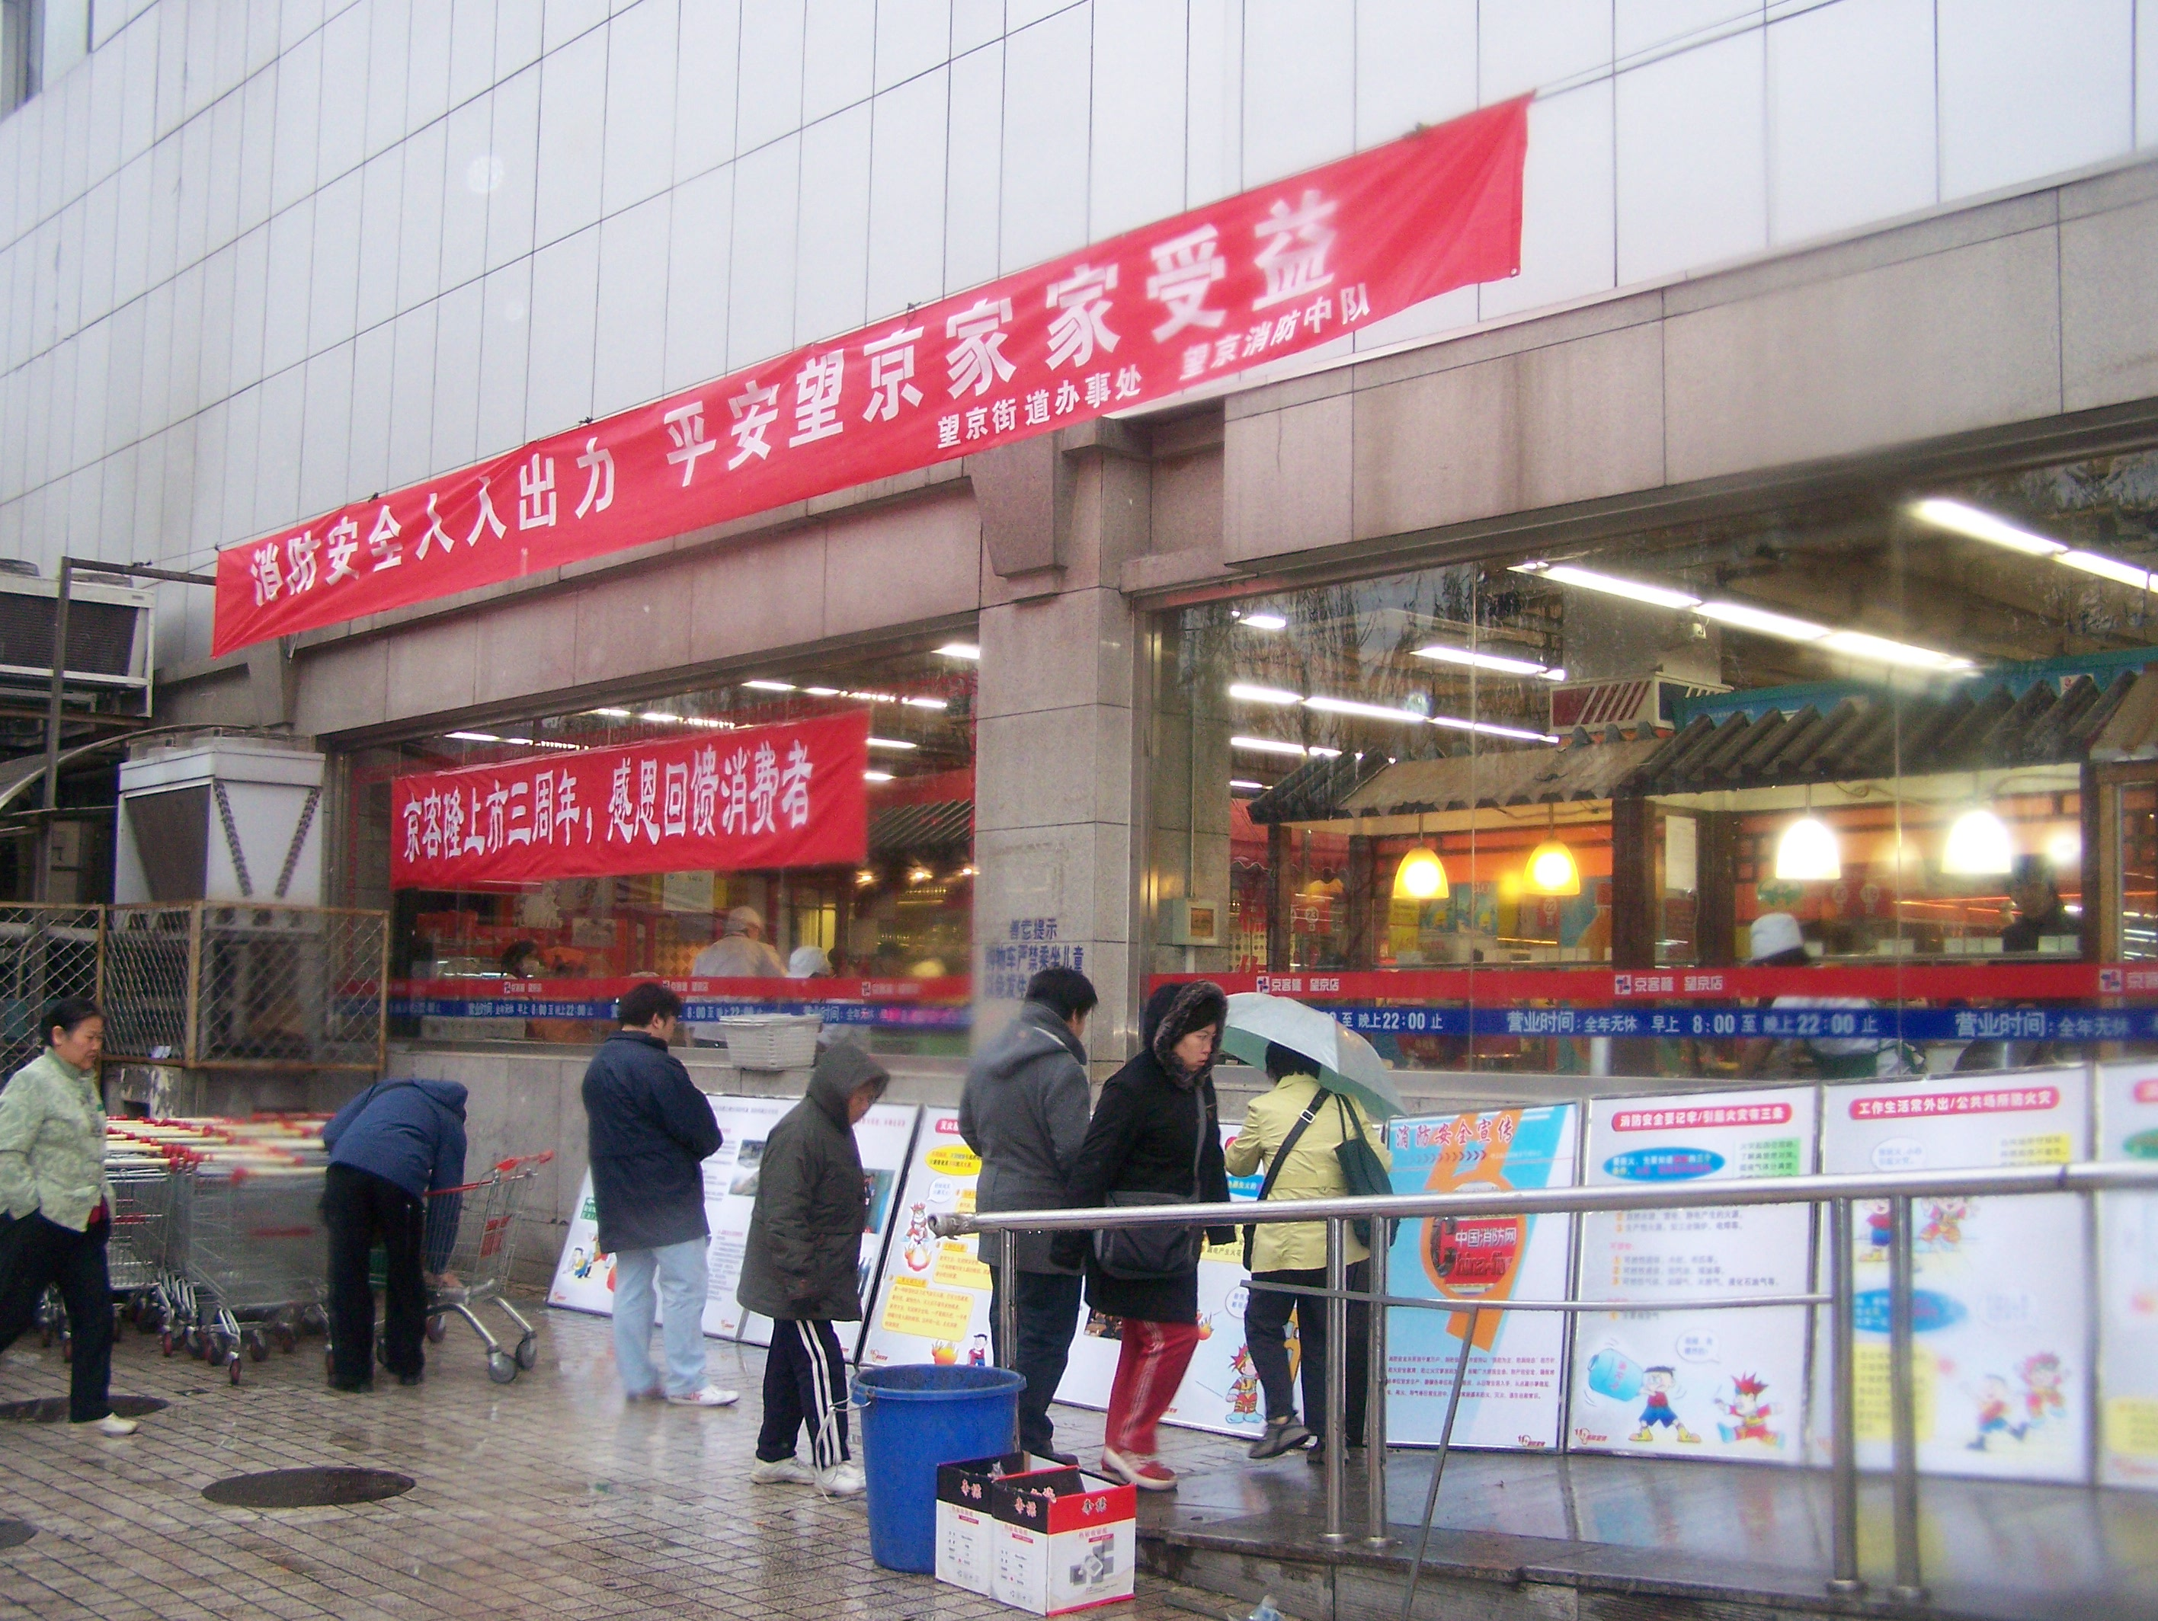
报：区综治办、区消防处
街道工委办、行政办、宣传部

